**Result RnD NextAuth**

Berikut ini adalah hasil rnd NextAuth menggunakan provider Keycloak dan Credential dengan custom login di router App.

1. Konfigurasi secret di env dengan key NEXTAUTH_SECRET
2. Buat konfigurasi di folder app/api/auth/[…nextauth]/router.ts

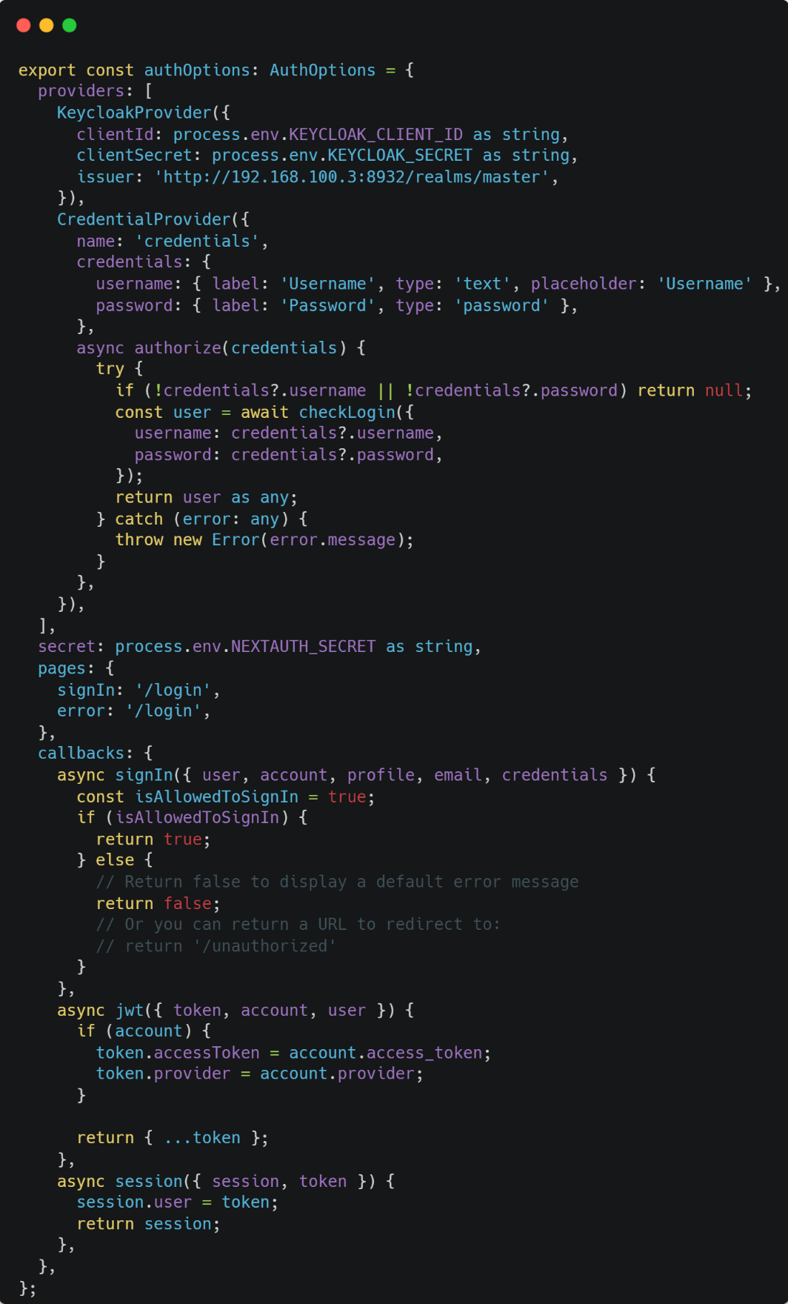

Ada beberapa property pada options:

* Providers

Untuk config provider yang akan dipakai (*Pada kasus ini menggunakana Keycloak dan Credential*)

* Secret

Diisi dengan secret yang sudah dibuat pada .env

* Pages

Digunakan untuk menentukan path redirect pada masing pasing property jika menggunakan custom login, dalam gambar diatas sudah ditentukan path error dan login.

* Callback

Berisi fungsi yang akan digunakan pada proses otentikasi, pada gambar diatas sudah dibuat 3 callback yaitu signIn, jwt dan session.

1. Login dengan Keycloak

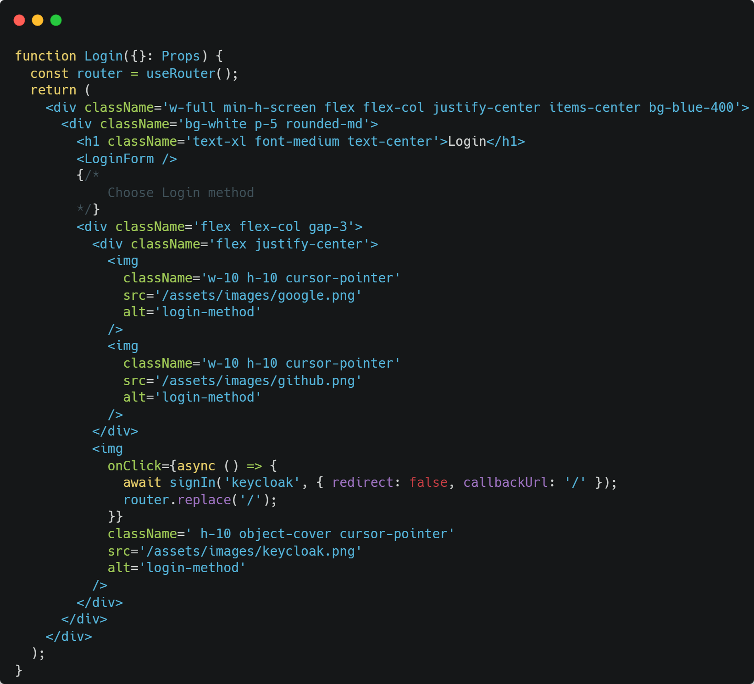

Pada tag image event onClick terdapat method signIn yang akan memproses otentikasi menggunakan keycloak.

1. Login dengan credential

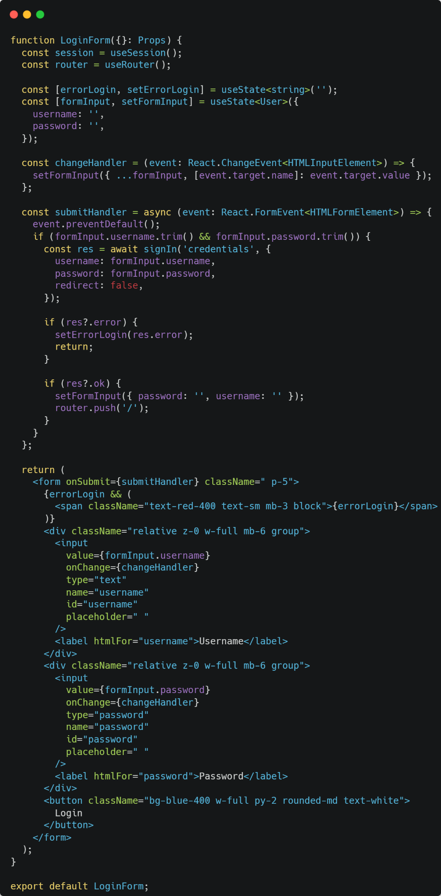

Pada gambar diatas adalah layout untuk komponen LoginForm, perhatikan pada fungsi *submitHandler,* terdapat method signIn dengan credentials dan mengirim username dan password pada parameter kedua.

1. Set Middleware untuk protect route

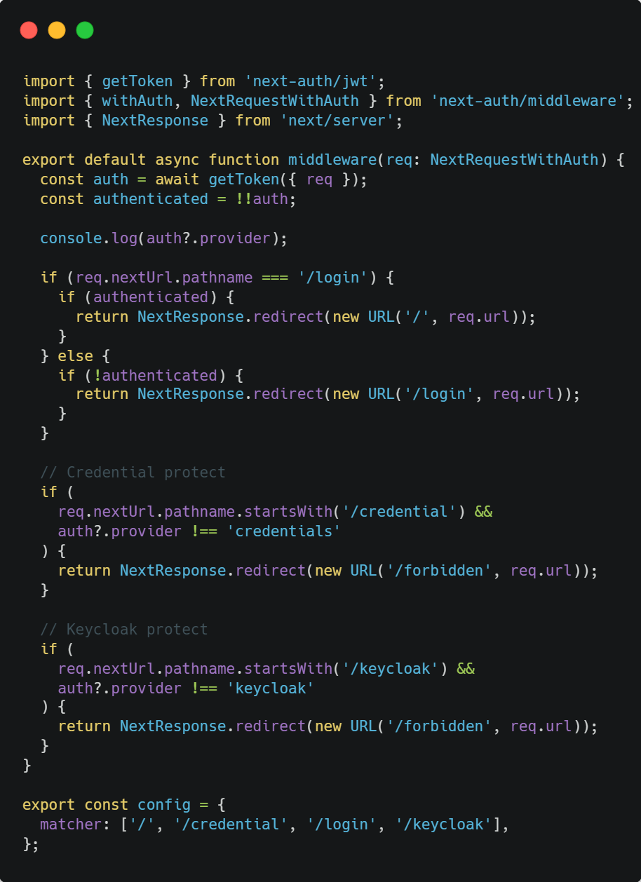

Pada gambar diatas terdapat middleware untuk memprotect route agar halaman yang ditentukan tidak dapat diakses sebelum login dan sebaliknya.

**Kesimpulan**

1. Ketika ingin custom data session gunakan beberapa callback untuk mengolah data dari credential, misalnya ingin menambahkan role, tambakan property role pada session di callback session.
2. Pesan error ketika login masuk ke property response signIn().
3. Jika menggunakan provider wajib memasukkan clientId, secret serta issuer pada saat konfigurasi provider